Муниципальное автономное общеобразовательное учреждение города Калининграда школа-интернат лицей-интернат

Исследовательская работа
Особенности произрастания и оценка численности охраняемого вида Калининградской области (на примере костенца волосовидного (Asplenium trichomanes L.))

Работу выполнила:
Конева Мария Филипповна,
учащаяся 9 «Г» класса МАОУ ШИЛИ

Научные руководители:
Нефедова Оксана Михайловна,
учитель химии МАОУ ШИЛИ,
Герб Марика Армановна,
науч. сотрудник АО ИО РАН

Калининград
2019
Содержание
Введение…………………………………………………………………………………………3
1.Обзор литературных источников……………………………………………………………4
1.1 Описание биоэкологических особенностей костенца волосовидного (Aspleniumtrichomanes) и его хозяйственное применение…………………………….............4
1.2 Охранный статус вида в Калининградской области и других регионах……….........5
2. Материалы и методы исследования………………………………………………………….7
3. Результаты исследования…………………………………………………………………......9
4. Выводы …………………………………………………………………………………...….21
Заключение………………………………………………………………………………….......23
Список использованных источников ………………………………….……………………...24
Приложения…………………………………………………………………………………......25
Введение
Данная работа является продолжением исследования папоротника костенца волосовидного (Asplenium trichomanes L.) – вида, занесенного в Красную книгу 2010 года издания, находящегося в Калининградской области под угрозой исчезновения (1 категория редкости) [4]. Уточнение мест обитания и распространения вида позволит дополнить сведения по биологии и экологии вида и дополнит информацию по лимитирующим факторам. Asplenium trichomanes – своеобразный индикатор большого разнообразия ландшафтов и местообитаний, присущих Калининградской области. Данный вид, приуроченный к известковым и доломитовым породам и растущий по горным склонам [3], в нашей области произрастает на каменистых и кирпичных кладках исторических зданий, фортификационных и гидротехнических сооружений [4]. Именно поэтому установление химического состава субстрата и условий произрастания (влажность, затенённость, ориентация по сторонам света) позволит не только уточнить экологию вида, но и обнаружить уникальные особенности исторических памятников, такие как состав бетона. Кроме того, сведения о численности вида на территории области нигде ранее не были опубликованы.
Полученные сведения и современные данные по численности A. trichomanes в местообитаниях могут быть использованы для мониторинга краснокнижных видов области и ведения Красной книги Калининградской области. Эти сведения важны для подготовки к новому изданию Красной книги, которая, согласно законодательству, должна переиздаваться каждые 10 лет[1], позволят уточнить меры охраны для этого редкого папоротника.
Гипотеза. Поскольку при соблюдении благоприятных условий (затененность, влажность, ориентация по сторонам света, pH субстрата) папоротник был обнаружен не на всех изученных местообитаниях, можно предположить, что одним из определяющим фактором произрастания вида является химический состав субстрата, а именно наличие доломита в составах кладочного раствора и бетона фортификационных и гидротехнических сооружений.
Цель – дополнить и расширить сведения по биологии и экологии (в том числе особенностях субстрата), распространении и численности вида Asplenium trichomanes в ценопопуляциях г. Калининграда и Калининградской области
Задачи:
- Обобщить и дополнить информацию о биоэкологических особенностях папоротника;
- Выяснить охранный статус вида в Красных книгах близлежащих регионов;
- Выявить особенности произрастания вида на территории Калининградской области;
- Выяснить современное распространение вида в г. Калининграде и области;
- Проанализировать информацию о химическом составе субстрата;
- Исследовать состояние ценопопуляций вида;
- Обобщить имеющиеся и новые сведения о распространении и численности вида в Калининградской области.
.
1. Обзор литературных источников
1.1. Описание биоэкологических особенностей костенца волосовидного(Asplenium trichomanes) и его хозяйственное применение

Систематическое положение вида – Костенец волосовидный (Asplenium trichomanes L.)
Семейство Костенцовые – Aspleniaceae Newm
Порядок Блехновые – Blechales
Класс Папоротниковые – Polypodiopsida
Отдел Папоротниковидные – Polypodiophyta
Описание. Неморальный реликт третичного возраста [12], многолетний небольшой папоротник со своеобразным запахом, с укороченным дернистым корневищем, покрытым черноватыми чешуйками, достигающий в высоту 1 – 36 см (Рис. 1). Зимнезеленые вайи голые, перистые. Их сегменты сидячие, разнообразной формы: обратнояйцевидно-округлые, просто округлые, у основания клиновидные или усечённые, по краю городчатые или надрезанно-городчатые. Покрывальца сорусов цельнокрайние или слегка выемчатые. Споры созревают в июне – августе [2,12,16].
Известно, что растение отличается полиморфизмом, встречаются формы, которые отличаются рассеченностью сегментов и очертаниями листа. Многие ботаники трактуют это как разновидности, формы или подвиды [2,16].
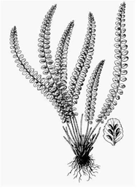А 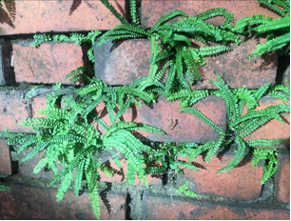Б
Рисунок 1 – Костенец волосовидный (Asplenium trichomanes L.) А - Внешний вид (рисунок из определителя [2]); Б – Внешний вид, фото из личного архива.
Хозяйственное применение. В папоротнике найдены тритерпеноиды, стероиды, азотсодержащие соединения, флавоноиды (в том числе рутин), лейкоантоцианы, высшие жирные кислоты, высшие алифатические углеводороды, галловая кислота, лигнин [16].
Растение применялось ранее как средство против выпадения волос [2]. Вид декоративен, используется в садоводстве и как комнатное растение. В народной медицине отвар из вай используют как отхаркивающее при болезнях лёгких, противолихорадочное, тонизирующее, лактогенное, при желтухе, асците, цинге, алопеции, при инфильтрате селезёнки, в Болгарии — как седативное, вяжущею. А в индийской медицине также применяют при бронхите, инфекциях верхних дыхательных путей,депрессии, как слабительное, антигельминтное, в Болгарии — как диуретическое [2, 16].
Распространение. В мире: на затенённых скалах, на известняковых и кислых горных породах в Европе, Азии, Африке и Северной Америке. На Кавказе, в Средней Азии [2,3]. В России: встречается в европейской части и Предкавказье. В Средней России известен только в Липецкой области [2]. В Ленинградской области встречается в расщелинах скал, кристаллических и известковых пород (доломит)[9]. В Калининградской области: известно произрастание на каменных кладках стен старых фортификационных сооружений и в Правдинском районе в схожих местах обитания [4].
В довоенных источниках указано обитание вида в Восточной и Западной Пруссии [6]. По данным J. Abromeit и др. вид редко встречался, обилие в местообитаниях – от немногочисленных (3 – 6 штук) до умеренного количества (7 – 12 штук). Имеются ссылки на произрастание папоротника в Неманском (Рагнит), Нестеровском (Голдап) районах, в окрестностях городов Советск (Тильзит), Приморск (Фишхаузен), Мамоново (Хайлигенбайль). Отмечен в смешанных лесах, на тенистых склонах и откосах, старых стенах [6].
В работе, посвященной охраняемым растениям области 1990 года [5] приводятся сведения, что этот папоротник встречался крайне редко, с единичным числом особей. Ему была присвоена 2 категория редкости (уязвимый вид) [5].
Был проведен анализ встречаемости вида во флористических списках в разных регионах России и Европы, который показал, что он присутствует во многих областях европейской части России и многих европейских странах. Так, мы убедились о его присутствии в списках флор для Беларуси, Молдовы, НПП "Подільські Товтри" (Аборигена фракція), Україна, Хмельницька обл., Гераклейского полуострова (Крым), Хотинсько ї височини (Аборигена фракція), Україна, Чернівецька обл [17]. В России он встречается во флорах Ленинградской области, Карело-Мурманский, Ладожско-Ильменский, Верхне-Днепровский флористические районы, в Крыму и на Северном Кавказе, в Западной Сибири (Алтай), во флоре Оренбургской области и юга Российского Причерноморья [16, 17]. Вид также присутствует во флоре Германии, Литвы и Польши.

1.2. Охранный статус вида в Калининградской области и других регионах
В Красной книге Калининградской области [4] Asplenium trichomanes отнесен к 1 категории редкости, то есть – вид, находящийся под угрозой исчезновения. Приведем сведения, которые опубликованы в Красной книге области.
Современное состояние. В местообитаниях встречается массово. Группы растений разного возраста закрепляются в каменных кладках стен у воды. Есть риск уничтожения популяций при проведении реставрационных работ исторических сооружений [4].
Лимитирующие факторы. Специфичность мест произрастания (растение предпочитает расщелины скал и каменистые осыпи). Разрушение мест обитания [4]. Реликтовая природа вида [11].
Меры охраны. Необходимо соблюдение охранного режима в местах обитания вида, контроль за состоянием популяций и проведение разъяснительной работы среди населения природоохранными организациями. Введение в культуру с последующей реинтродукцией [4].
Вид занесён в Красную книгу Балтийского региона [7]. Проведя анализ её данных, я выяснила, что в Финляндии, Эстонии, Польше и Швеции виду был присвоен статус «встречается, но находится вне опасности». В Латвии, Литве, Германии и Швейцарии папоротнику была присвоена первая категория редкости (находится под угрозой исчезновения). В Дании папоротник находился в третей категории (редкие). В Калининградской области вид имел вторую категорию редкости, то есть «уязвимый вид» [7]. За прошедший период с 1993, когда была издана эта книга, произошли некоторые изменения. Так, в настоящее время по данным Красной книги Польши 2014 г. издания этого вида нет в списках, то есть он находится вне угрозы [10], а в Калининградской области вид имеет первую категорию редкости [4]. Также было указано, что в Ленинградской области вид не встречается [7]. Однако, сейчас известно, что этот папоротник в Ленинградской области произрастает и находится во второй категории редкости [17,18].
По данным Международного союза охраны природы (Красная книга МСОП) [14] Asplenium trichomanes отмечен как вид, находящийся под наименьшей угрозой [14].
Кроме того, анализируя Интернет-ресурсы [12,13,17,18] вид указан для многих региональных Красных книг, в том числе и соседних регионов:
Республика Алтай (2007;2017) – категория 2 (V);
Алтайский край (2006;2016) – категория 3;
Кемеровская область (2000;2010) – категория 1;
Красноярский край (2005;2012) – категория 1;
Латвийская Республика
Ленинградская область (2000;2015) – категория 2 (V);
Липецкая область (2005;2014)
Литовская Республика (2007) – категория 1 (Е);
Мурманская область (2014) – категория 1;
Оренбургская область (2014) – категория 3;
Псковская область (2014) – категория 1;
Ростовская область (2010;2014) – категория 1;
Самарская область (2007;2017) – категория 1;
Туркменистан (1999)
Украина, Волынская область (2018)
Украина, Днепропетровская область (2010;2011)
Украина, Донецкая область (2010)
Украина, Запорожская область (2011)
Украина, Киевская область (2012)
Украина, Луганская область (2009)
Украина, Полтавская область (2000;2005)
Украина, Ровенская область (2009)
Украина, Тернопольская область (2002;2011)
Эстонская Республика (1998;2005)
Как видно из вышеизложенного, папоротник включен во многие региональные списки охраняемых растений, что подчеркивает его редкость. Это связано, прежде всего, с особенностями местообитания папоротника и его специфической требовательностью к грунту или субстрату.
Встречаемость вида на территории Калининградской области по данным J. Abromeit (1889-1940) [6] была значительно шире, но численность в местообитаниях была значительно меньше, чем в настоящий момент.
2. Материалы и методы исследования

Полевые исследования ценопоуляций костенца волосовидного проводились на территории г. Калининграда и Калининградской области, приуроченные к кирпичным кладкам стен и укрепительных валов фортификационных (форта №5, форта №11, форта№10, форт №3, форт №1, форт №1а, форт№4, форт№5а, форт №6, форт №9, форт №7, форт №8) и гидротехнических (шлюзы Мазурского канала №1, №2 и №5), корпус №2 у здания Атлантического отделения Института океанологии им. П.П. Ширшова РАН (Рис. 2,3,4).
Всего в г. Калининграде было обследовано 12 фортов и кирпичная стена на территории АО ИОРАН, 3 шлюза Мазурского канала в Правдинском районе Калининградской области.
Сроки проведения исследования с января 2019 года по ноябрь 2019 года.
Объект исследования: ценопопуляции костенца волосовидного.
Предмет исследования: экологические условия среды произрастания, состояние ценопопуляции, химический состав субстрата.
В ходе исследования использовались следующие методы:
1. Маршрутный метод. Были определены и пройдены места потенциального и реального произрастания костенца волосовидного.
2. Метод пробных площадок. В местах обнаружения вида были заложены пробные площадки для детального количественного учета популяции вида. Размер площадки соответствовал естественной границе произрастания вида и измерялся с помощью рулетки и шагомерным способом, предварительно измерив длину шага. В каждом местообитании были подсчитаны общее количество экземпляров растений. При этом отдельно учитывались как взрослые и спороносящие экземпляры, так и молодые, неспороносящие папоротники. Данные заносились в рабочую таблицу для дальнейшей компьютерной обработки. В последующем был произведен пересчет количества подсчитанных особей папоротника на площадь, занятую папоротником на стенах изучаемых сооружений.
Кроме того, описывались экологические особенности конкретного местообитания вида: экспозиция по частям света, снятие координаты с помощью GPS-сервера на мобильном телефоне, описан видовой состав сопутствующих видов в местообитании вида.
3. Картографический метод – места произрастания вида были нанесены на карту. Картографической основой составленной схемы (Рис.2, 3) был Интернет-ресурс Google maps [11]. Для обнаруженных местообитаний вида были сделаны эскизы на местности и выполнены картосхемы с нанесением на них мест произрастании папоротника (Приложение 1, 2).
4. Определение pH показателя субстрата на котором рос папоротник с помощью универсальной индикаторной полоски и фенолфталеина. На каждом изучаемом объекте брались кусочки субстрата или бетонного раствора для проведения дальнейшего химического анализа в школьной лаборатории.
5.Определение катионов магния как показателя наличия в субстрате доломита (CaMg(CO₃)₂) полевым методом (взаимодействие субстрата с HCl) и с помощью реакциями взаимодействия водной вытяжки с HCl и полученной соли с NaOH.
6. Компьютерная обработка данных. Полученные результаты измерений и подсчета папоротников в виде рабочих таблиц были перенесены в электронные таблицы Microsoft Excel 2010 для дальнейшей работы с данными и построения графиков и диаграмм.
7. Фотофиксация объектов исследования. Дополнен архив фотографий, насчитывающий 410 фотографий.
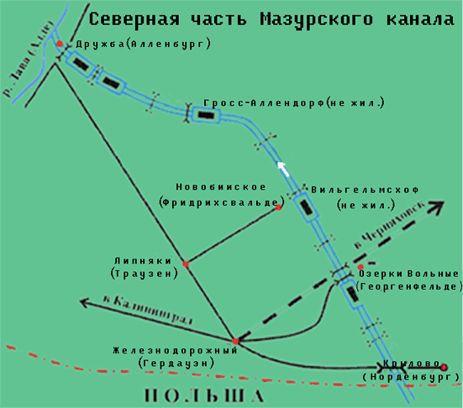А | 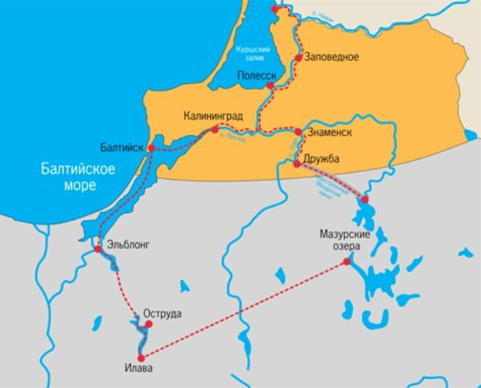Б
Рисунок 2 – А – Схема расположения шлюзов Мазурского канала в Калининградской области; Б – Мазурский канал в общей гидротехнической системе каналов и шлюзов Восточной Пруссии

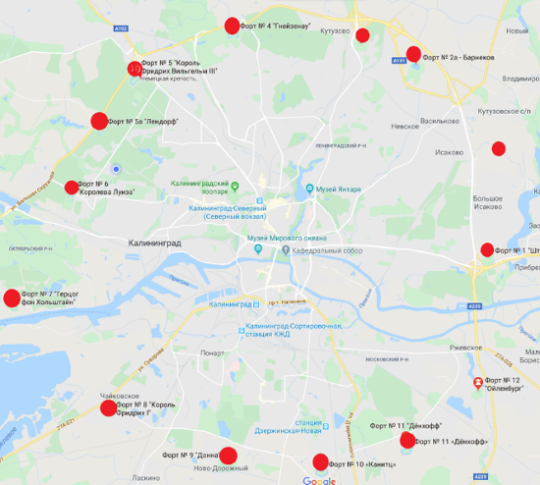А | 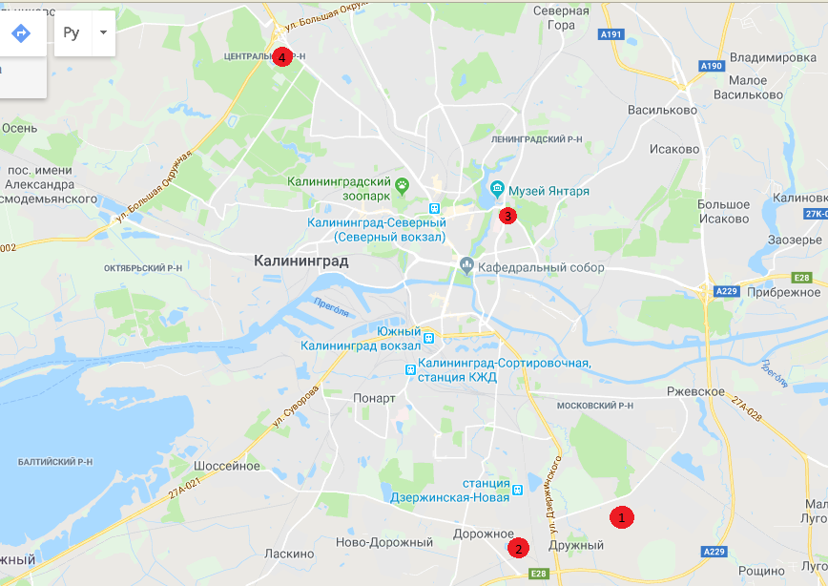Б
Рисунок 3 – А – Карта-схема расположения фортов г. Калининграда, где проведены исследования январь – ноябрь 2019 г.; Б – Места произрастания костенца волосовидного и проведения исследований ценопопуляций вида в г. Калининграде в январе - апреле 2019г.
(1 – Форт №11; 2 – Форт №10; 3 – Ул. Пионерская; 4 – Форт №5 )

8. Морфометрический метод модельных растений. Для одного из местообитаний вида были выбраны 10 модельных растений для измерения морфометрических показателей. Для каждого экземпляра папоротника были подсчитаны количество вай в каждом экземпляре папоротника, измерена высота растения, подсчитано количество сегментов размер сегментов на вайях. Данные заносились в рабочие таблицы для дальнейшей обработки материала.

3. Результаты исследования
В январе и феврале 2019 г. были исследованы популяции папоротника на территории форта №5, №11 и на территории Института океанологии (АО ИО РАН). А также было выявлено и описано новое местообитание вида на каменных кладках форта №10. Данные по измеряемым показателям были сведены в таблицу 1 и 2.
В период с июля по ноябрь 2019 г. исследования были продолжены. Нами исследованы известные популяции в Калининградской области, приуроченные к шлюзам Мазурского канала (Рис 2А). Кроме того, были продолжены обследования фортификационных сооружений и других шлюзов Мазурского канала в надежде обнаружить новые места произрастания папоротника.
Ценопопуляция на кирпичной стенке на территории Атлантического отделения Института океанологии имени Ширшова (ул. Пионерская).
Координаты: 54° 43' 11.0" N 20° 31' 32.1" E
Существующая ценопопуляция костенца волосовидного произрастает на бетонной кладке кирпичной стены, обращенной на юго-восток (Рис.4).
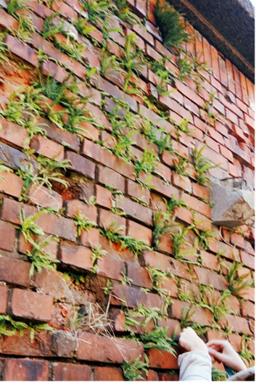
Рисунок 4 – Произрастание костенца волосовидного на кирпичной кладке стены
у корпуса АОИО РАН (ул. Пионерская), апрель 2019

Экспозиция сильно затенена близко растущими деревьями 6 – 7 метров высотой (липа серцевидная, клен остролистный, бузина чёрная) и 3-этажным зданием Института. Визуально заметно, что состояние растений хорошее и, соответственно, ценопопуляции в целом. Практически нет сухих вай, куртины небольшие, много ювенильных растений. Максимальная плотность растений отмечена на высоте 2,8 метра, что обусловлено наибольшим затенением (проекция кроны приходится на данную высоту). Минимальная плотность – на высоте 0,5 метра.
Измерение морфометрических показателей растений. Это местообитание костенца волосовидного было выбрано в качестве пробной для определения морфометрических показателей растений. Данные обработаны и обобщены в Таблице 1. Средние размеры длины вай составила 9,5 см, количество пар сегментов в среднем равно 16, а средний размер одного листового сегмента равен 3,5 мм шириной и 4,5 мм длиной. Всего измерено 10 растений (Рис. 5), из-за того, что этот процесс очень трудоёмкий и длительный.
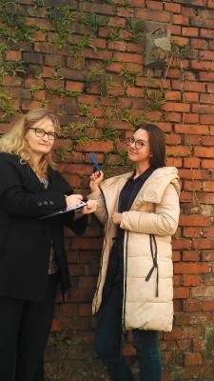
Рисунок 5 – Морфометрические измерения папоротника, апрель 2019 г.

Таблица 1 – Морфометрические показатели Asplenium trichomanes по модельным растениям на пробной площадке г. Калининграда, апрель 2019 г.
Показатели | Максимальные размеры | Минимальные размеры | Средние размеры
Длина вайи, см | От 7 см до 13 см | От 0,5 см до 6 см | От 3,75 до 9,5 см
Кол-во пар сегментов на вайе, шт | От 20 до 35 пар | От 2 до 10 пар | От 11 до 21 пары
Размер одного сегмента, мм | Ширина: 5 мм  Длина: 6 мм | Ширина: 2 мм  Длина: 3 мм | Ширина: 3,5 мм  Длина:4,5 мм

Всего на кирпичной стене мы насчитали 1136 экземпляров папоротника, из них взрослых и спороносящих растений было 766 экземпляра (67 %), а ювенильных растений было 370 (33 %) , данные представлены в Табл.2 и в Приложении 3.
Размеры стены на территории Института океанологии имени Ширшова:
Площадь стены = 90 м². Длина = 30 м. Высота = 3 м.
Плотность популяции = 13 особей на м².
По предварительной оценке, состояние хорошее, большой процент ювенильных растений говорит о том, что это устойчивая и жизнеспособная ценопопуляция.
Ценопопуляция на кирпичной кладке форта №11
Координаты: 54° 39' 24.2" N 20° 34' 04.5" E
Исследуемый папоротник произрастает на кирпичной кладке оборонительных стен, окружающих вход в форт, преимущественно справа (Рис.6) и ориентированных на северо-запад. Растения закреплены в разрушающихся швах кладки, в некоторых местах полностью выпавшей, виден песчаный субстрат.
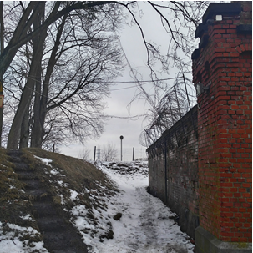 | 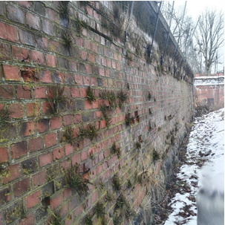
Рисунок 6 – Местообитание костенца волосовидного на кирпичной стене форта № 11, январь 2019
Также обнаружено произрастание папоротника на капонире, находящегося внутри фортификационного сооружения, на стене направленной на северо-запад (Рис.7).

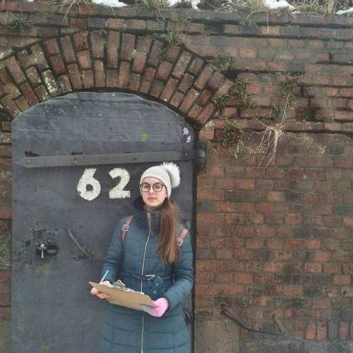
Рисунок 7 – Местообитание вида на капонире форта № 11, январь 2019

Практически отсутствует затененность стены из-за произрастания невысоких деревьев около 7 метров (клён явор, осина) на большом расстоянии от капонира и, как следствие, малое количество особей.
Визуально отмечено, что все растения в хорошем состоянии, здоровые. Максимальная плотность произрастания папоротника наблюдалась на высоте 2,80 метров (ближе к верхней части стены). На высоте 0,3 м от основания стены (нижняя часть) растения произрастали в единичном количестве. При исследовании в зимний период степень освещенности стен, окружающих вход в форт, было трудно установить, предположительно она низкая из-за широколиственных деревьев (ясень обыкновенный, клён явор) высотой 10-15 метров, расположенных на расстоянии 10 метров от стены. По предварительной оценке, состояние ценопопуляции хорошее.
Всего на стенах форта № 11 мы насчитали 1291 экземпляров папоротника, из них взрослых и спороносящих растений было 804 экземпляра (68 %), а ювенильных растений было 487 (32 %) , данные представлены в Табл.2 и в Приложении 3.

Таблица 2 – Общая численность Asplenium trichomanes (в экз.) в двух местах произрастания в г. Калининграде, апрель 2019 г.
Измеряемые показатели, в экз. | Место произрастания
 | Форт №11 | Стена у Института океанологии
Кол-во молодых (ювенильных) растений | 487 | 370
Кол-во взрослых (спороносящих) растений | 804 | 766
Итого | 1291 | 1136

Площадь стен, на которых произрастает папоротник:
- Площадь малой стены (слева от входа), занятой папоротником = 45,6 м². Длина = 15,2 метра. Высота = 3 метра.
- Площадь большой стены (справа от входа), занятой папоротником = 93,9 м². Длина = 31,3 метра. Высота = 2, 96 метра.
- Площадь капонира, занятой папоротником = 12.54 м². Длина = 5,7 метра. Высота = 2,2 метра.
Общая площадь поверхностей, занятой папоротником = 152,04 м².
Плотность популяции на м² = 8,5 особей.

Ценопопуляция на валунной стенке форта № 10
Координаты: 54° 39' 01.2" N 20° 31' 51.1" E
Обнаруженная ценопопуляция костенца волосовидного произрастает на валунной кладке стены контрэскарпа, ориентированной преимущественно на северо-запад, частично на север и северо-восток. Небольшой участок обращен на юго-восток, но является спуском в подземный проход и сильно затенен, в том числе деревьями (Рис.8А).

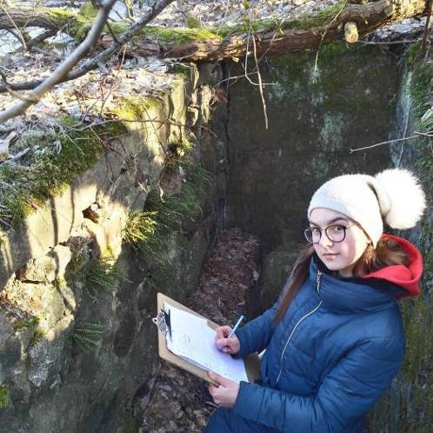А | 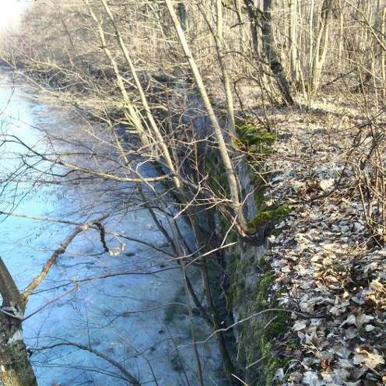Б
Рисунок 8 – Разные места обитания вида на стенах форта № 10, январь 2019

На всем протяжении стена контрэскарпа поросла деревьями и кустарниками, среди которых боярышник обыкновенный, бузина чёрная, ясень обыкновенный, тополь дрожащий (осина), ольха черная, ива (вид не определен), лещина обыкновенная. Зачастую поросль располагается между камнями стены или сильно нависает над ней (Рис. 8 Б)
Максимальная плотность варьирует от участков, расположенных на высоте 0,5 – 0,7 метров над уровнем воды (обусловлена влажностью от испарений) до 2,8 – 2,9 метра от основания стены (из-за стекающих осадков). Наблюдается преобладание куртин (от средних до больших размеров) над одиночными особями. Много сухих вай или присутствует только рахис.
Подсчет растений был затруднён из-за нахождения экспозиции над рвом с водой и невозможности подойти к нему вплотную, поэтому учет с разделением на спороносящие и ювенильные растения здесь не был возможным (Рис. 9). Из-за этого вёлся количественный подсчет по размеру куртин (большие и малые куртины).
Визуальный осмотр показал, что состояние растений удовлетворительное. Сильно развитые куртины папоротника указывают на наличие подходящих условий, достаточных для развития данной ценопопуляции.
Всего на стенах форта № 10 мы насчитали 2225 экземпляров папоротника, из них малые куртины – 497 штук (22 %), а больших куртин было 1728 (78 %). Данные представлены в Табл. 2 и в Приложении 3.
Размеры стен, на которых произрастает папоротник:
Площадь стены, занятой папоротником = 1098м². Длина = 323 метра. Высота = 3,4 метра.
Плотность популяции = 2 особи на метр².

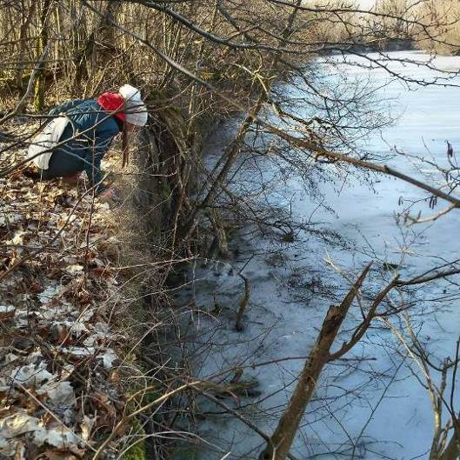
Рисунок 9 – Костенец волосовидный на отвесной стенке у рва с водой, форт № 10, январь 2019

Ценопопуляция на каменной кладке форта № 5
Координаты: 54° 45' 06.1" N 20° 26' 36.2" E
Исследуемая ценопопуляция папоротника произрастает на внутренней стороне стены эскарпа (над рвом с водой) и на наружной стене контрэскарпа (Рис. 10 А). Стены ориентированы на северо-запад, северо-восток и север. Папоротник произрастает в швах кладки между камнями. Также обнаружено произрастание небольшой популяции папоротника на входе в центральное сооружение форта, направленное на северо-запад. Хорошее состояние этой группы растений обусловлена затенением сводами сооружения (Рис. 10Б).

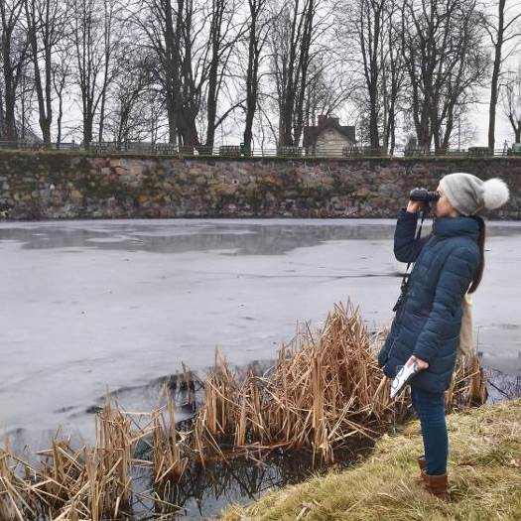А | 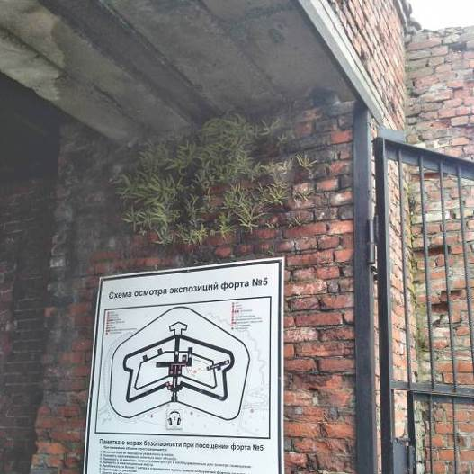Б
Рисунок 10 – Места произрастания костенца волосовидного на форте №5, февраль 2019

Внешняя сторона контрэскарпа ориентирована на северо-запад и затенена деревьями и кустарниками (ясень обыкновенный, осина, бузина) высотой 5 – 8 метров, произрастающими на расстоянии 6-8 метров от стены. Папоротник в хорошем состоянии, больших размеров, здоровый. Максимальная плотность произрастания на высоте 0,75, минимальная – 0,1 м (Рис. 11) .
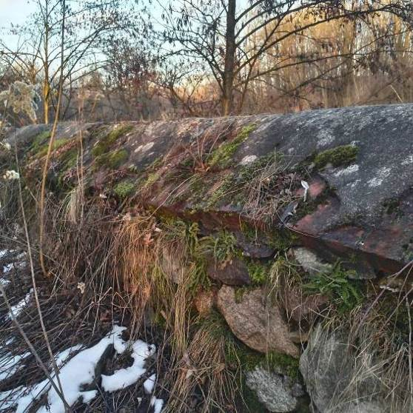
Рисунок 11 – Произрастание костенца волосовидного на внешней стороне контрэскарпа форта №5, февраль 2019

На внутренней стороне эскарпа (ориентированного на северо-запад, северо-восток и север) было визуально отмечено, что в больших куртинах встречаются сухие вайи, угнетенные и погибшие растения (в малом количестве). Это происходит из-за того, что стена не затенена деревьями (высокая освещённость). Размещение куртин папоротника по высоте варьируется от верха до низа стены (ближе к воде). Верхнее расположение связано с влажностью из-за осадков, а нижнее – благодаря испарениям с поверхности воды. Максимальная плотность произрастания находится вверху, на высоте 3,35 метра и в нижней части стены – на высоте 0,2 м. На расстоянии 2,5 метра растения произрастают в единичном количестве. По предварительной оценке, состояние ценнопопуляции удовлетворительное.
Всего на каменно-валунных стенах форта № 5 мы насчитали 2796 экземпляров папоротника, из них малые куртины составили 792 штуки (28 %), а больших куртин было 2004 (72 %). Данные представлены в Табл. 3 и в Приложении 3.

Таблица 3 – Общая численность куртин Asplenium trichomanes в двух местах произрастания в г. Калининграде, 2019
Измеряемые показатели, в куртинах | Форт №5 | Форт №10
Кол-во малых куртин | 792 | 497
Кол-во больших куртин | 2004 | 1728
Итого | 2796 | 2225

Площади, занятые растениями на стене контрэскарпа и эскарпа:
- Площадь эскарпа, занятая растениями = 1047 м². Длина = 308 метров. Высота = 3, 4 метра. Не затенена деревьями.
- Площадь контрэскарпа, занятая растениями = 52 м². Длина = 65 метра. Высота = 0,8 метра. Затенена невысокими деревьями (5 метров), расположенными на расстоянии 6-8 метров от стены (ясень, осина, бузина).
Общая площадь, занятая растениями = 1099 м².
Плотность популяции = 4 особи на метр².
Таким образом, ценопопуляция костенца волосовидного на каменно-валунной кладке стен форта № 5 представлена наибольшей численностью экземпляров по сравнению с другими местами обитания вида в г. Калининграде.
Были исследованы все форты с возможным доступом на предмет вероятности обнаружения мест произрастания костенца волосовидного : форт №3, форт №1, форт №1а, форт№4, форт№5а, форт №6, форт №9, форт №7, форт №8. К сожалению, папоротник Asplenium trichomanes здесь не был обнаружен. На фортах №4 и №7 условия схожи с фортами №11, №10 и №5, где были обнаружены ценопопуляции исследуемого папоротника. У этих фортов также присутствует водяной ров, отвесные каменные стены, высокие деревья, создающие тень и ориентирование на северо-запад.
Исследование форта №4
ул. Горького, 301
Летом 2019 г был обследован форт №4. Мы предположили, что каменные стены форта №4, наличие водяного рва и высокая затененность близко растущими деревьями могут создать благоприятные условия для произрастания папоротника. Стены форта ориентированы на север, северо-запад, северо-восток (Рис. 12). Однако, папоротник нами обнаружен не был.

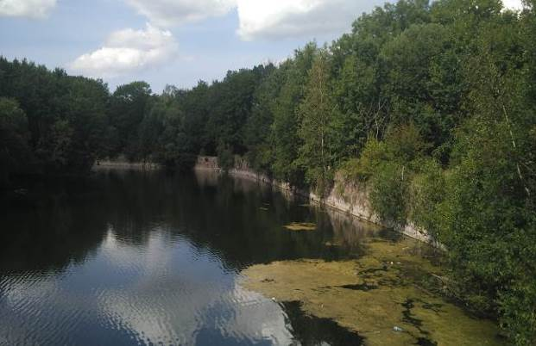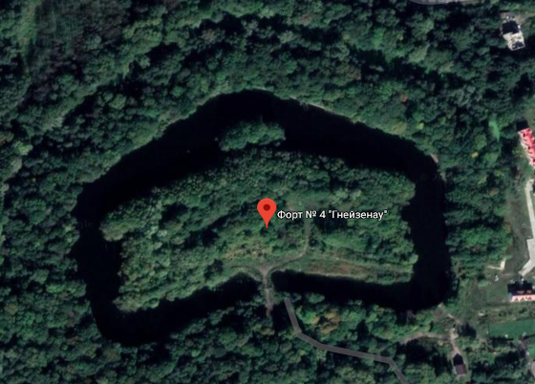
Рисунок 12 – Форт №4, г. Калининград, июль 2019 г.

Исследование форта №7
Было выявлено соответствие условий для возможных мест обитания папоротника. Например, наличие кирпичной стены над водяным рвом, близко растущие высокие деревья и, как следствие, высокая затенённость стен. Стены форта ориентированы на север, северо-запад (Рис. 13). Однако, костенец волосовидный здесь не был обнаружен.

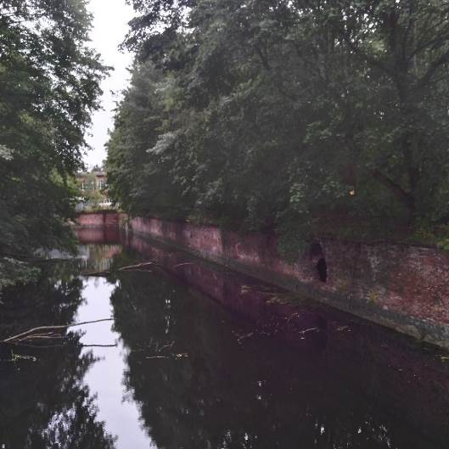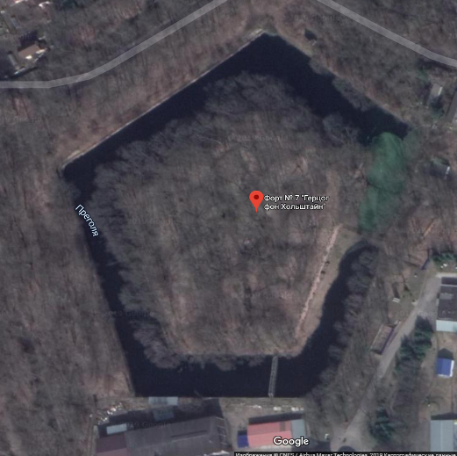
Рисунок 13 – Форт №7, июль 2019 г

Исследование гидротехнических сооружений Мазурского канала
Ценопопуляция Мазурского шлюза №1
Пос. Дружба, Правдинский район
Исследуемый папоротник произрастает на отвесной бетонной стене нижнего бъефа над водой, а также на стенах технических и водопропускных колодцев. Растения закреплены в порах и углублениях бетона (Рис. 14).
Визуально отмечено, что все растения в хорошем состоянии, здоровые. Затененность обусловлена не только с деревьями и кустарниками, среди которых преобладают граб, дуб, тополь, клён, боярышник, лещина, ива, но и глубиной колодцев. Степень освещенности стен низкая из-за расположения широколиственных деревьев высотой 10 – 15 метров на расстоянии 7 метров от мест произрастания ценопопуляции. По предварительной оценке, состояние ценопопуляции хорошее.

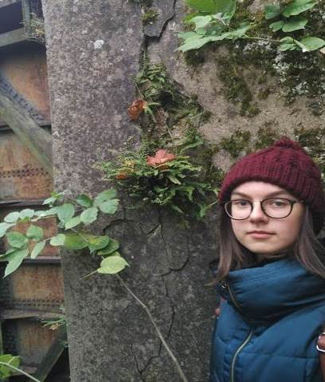 | 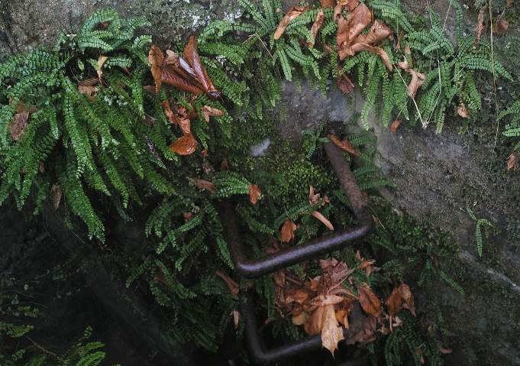
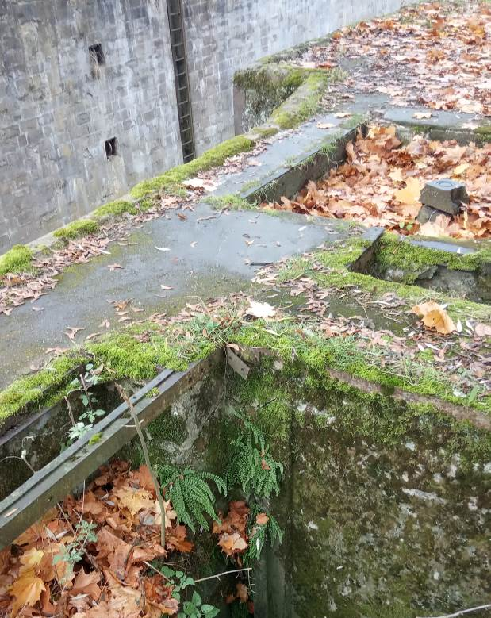 | 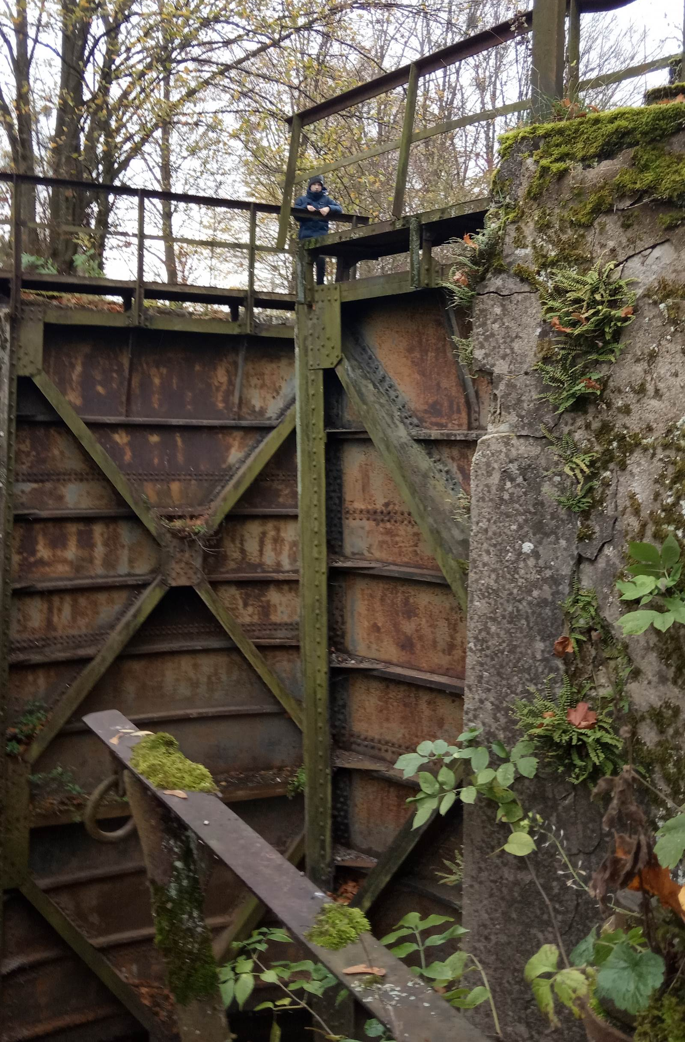
Рисунок 14– Местообитания вида на бетонных стенах шлюза Мазурского канала №1, ноябрь 2019

Всего на стенах Мазурского шлюза №1 мы насчитали 122 экземпляра папоротника, из них взрослых и спороносящих растений было 110 экземпляра (90,16%), а ювенильных растений было 12 (9,84%), данные представлены в Таблице 4 и Приложении 4.
Площадь стен, на которых произрастает папоротник:
- Площадь боковой стены нижнего бъефа = 3,565 м². Ширина = 1,15 м. Высота = 3,1 м
- Площадь стены нижнего бъефа, выходящая на шахту шлюза = 9 м². Ширина = 1,8 м. Высота = 5 м.
- Площадь технического колодца = 1,28 м². Длина = 1,6 м. Глубина = 0,8 см.
- Площадь подъемного механизма справа = 0,27 м². Ширина = 0,3 м. Длина = 0,9 м. Глубина = 1 м.
- Площадь внешней левой стороны шлюза у дороги = 0,24 м². Длина = 0,6 м. Ширина = 0,4 м.
- Площадь технического колодца слева = 0,46 м². Длина = 0,77 м. Ширина = 0,6 м.
Общая площадь занятая папоротником = 14,82 м².

Таблица 4 – Показатели численности, плотности и площади поверхностей произрастания папоротника в нескольких местобитаниях Мазурского шлюза №1.
Местообитание папоротника | Количество особей |  | Площадь | Плотность популяции на м², в экз.
 | Спороносящих | Ювенильных
Боковая стена нижнегобъефа | 13 | 0 | 3,565м² | 3,65
Стена нижнего бъефа, выходящая на шахту шлюза | 10 | 1 | 9м² | 1,22
Технический колодец справа | 11 | 1 | 1,28м² | 9,38
Площадь подъемного механизма справа | 7 | 0 | 0,27м² | 25,93
Внешняя левая сторона шлюза у дороги | 6 | 2 | 0,24м² | 33,33
Технический колодец слева | 63 | 8 | 0,46м² | 154,35
Итого | 110 | 12 | 14,82м² | 8,23

Исследование шлюза №2
Окрестности пос. Дружба, Правдинский район
Был исследован шлюз №2 условия которого схожи с шлюзом №1, где произрастает Asplenium trichomanes. Некоторые стены шлюза ориентированы на северо-запад, сильно затенены близко расположенными высокими деревьями, такие как липа, осина, боярышник. Высокая влажность и обилие мха обусловлено близостью воды. Строение шахты шлюза №2 идентично шлюзу №1. Но, несмотря на благоприятные условия для произрастания, здесь папоротник не был обнаружен.
Исследование шлюза №5
Окрестности пос. Озерки-Вольные, Правдинский район
Также был исследован шлюз №5 (рис. 15). Бетонные стены шлюза (технических колодцев, подъемных механизмов) ориентированы на север и северо-запад. Затененность обусловлена близким расположением взрослых и поросли деревьев (береза, осина) и кустарников (боярышник) и высотой самих стен шлюза. Наблюдается обилие мха и, соответственно, высокой влажности. Но, папоротник на бетонных стенах шлюза №5.не был обнаружен.
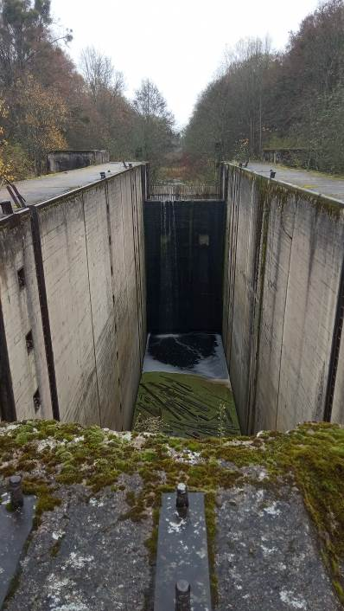 | 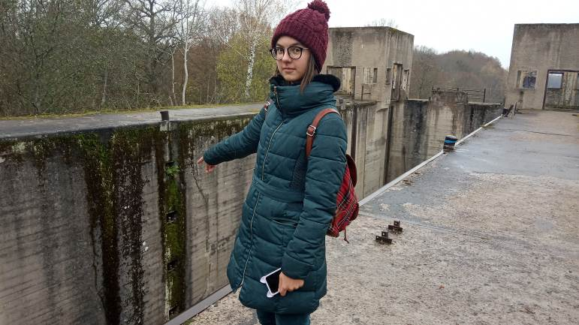
Рисунок 15 Шлюз №5 Мазурского канала в пос. Озерки-Вольные, Правдинский район, ноябрь 2019

Химический анализ субстрата
Определение pH показателя вытяжки субстрата с помощью универсальной индикаторной полоски (УИП) и индикатором фенолфталеином
Водородный показатель определялся стандартным методом. Образцы субстрата брались в пределах исследуемой пробной площадки отбором некоторых проб, которые перемешивались и измельчались в ступке (Рис. 16).

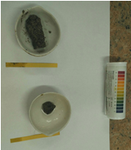
Рисунок 16 – Определение pH субстрата

Для бетонного субстрата на шлюзах №1 и №2 было проведено определение водородного показателя с помощью фенолфталеина. Образцы субстрата со шлюза №1 Мазурского канала брались с разных местообитаний (с самым большим показателем численности вида и с самым минимальным).
Были получены следующие результаты:
По индикаторной шкале pH на форте №11 = 7 – 8, от нейтрального до слабощелочного.
По индикаторной шкале pH на форте №10 = 8, слабощелочной.
По индикаторной шкале pH на территории Института океанологии = 7 – 8, от нейтрального до слабощелочного.
По индикаторной шкале pH на форте №5 = 8, слабощелочной.
По индикаторной шкале pH на шлюзе №1 = 7 – 8, от нейтрального до слабощелочного.
По индикаторной шкале pH на шлюзе №2 = 8, слабощелочной.
По индикаторной шкале pH на форте №4 = 7, нейтральный.
По индикаторной шкале pH на форте №7 = 7 – 8, слабощелочной.
При проведении опыта с фенолфталеином pH на шлюзах №1 и №2 = 8, т.е. слабощелочная среда.
Таким образом, рН субстрата в местах произрастания костенца волосовидного колебался от нейтрального до слабощелочного.
Изучение особенностей химического состава субстрата
Исследуемый субстрат для произрастания папоротника предположительно содержит доломит как модификатор бетонной и кладочной смеси, улучшающий её прочность и морозоустойчивость [8]. Для подтверждения выдвинутой гипотезы, были проведены опыты на выявление катионов магния в составе субстрата. Для этого была проведена реакция с соляной кислотой и гидроксидом натрия.
Опыт №1 на определение доломита:
На кусочек субстрата капается HCl, если реакция происходит с бурным выделением газа, то это кальцит. Если же реакция проходит медленно, то это доломит [19].
Были получены следующие результаты:
Шлюз №1 (обнаружен папоротник) – бурная реакция, выделение газа.
Шлюз №2 (папоротник отсутствует) – бурная реакция, незначительно слабее, выделение газа.
Форт №4 (папоротник не найден) – бурная реакция, выделение газа.
Форт №11 (папоротник обнаружен) – бурная реакция, незначительные отличия – выделение газа чуть слабее.
Данный опыт не подтвердил и не опроверг выдвинутую гипотезу. Поэтому был проведен следующий опыт на наличие в субстрате катионов Mg.
Опыт №2 на выявление магния:
Для определения катионов магния в субстрате была проведена реакция с HClи NaOH. При взаимодействии магния с соляной кислотой образуется соль магния MgCl₂. При взаимодействии катионов магния и анионов гидроксильной группы образуется белый осадок Mg(OH)₂.
Mg + 2HCl = MgCl₂ + H₂
MgCl₂+ 2NaOH = Mg(OH)₂ + 2NaCl
Были получены следующие результаты:
- Шлюз №1 (обнаружен папоротник). При взаимодействии кусочка субстрата с гидроксидом натрия образовалось большое количество белого осадка (Рис. 17).

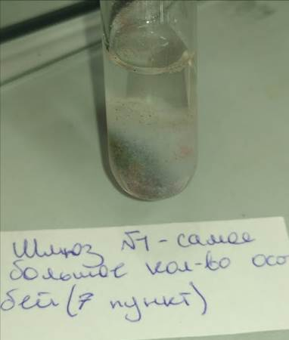
Рисунок 17 – Образование белого осадка при взаимодействии субстрата шлюза №1 и NaOH

Следовательно, обнаруженный в ходе реакции Mg(OH)₂ свидетельствует о наличии доломита в составе бетона [8] шлюза №1.
- Шлюз №2 (папоротник не обнаружен). При взаимодействии кусочка субстрата с гидроксидом натрия образовалось небольшое количество белого осадка, который впоследствии уменьшился в объеме (Рис. 18)
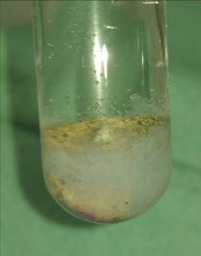
Рисунок 16 – Образование белого осадка при взаимодействии субстрата шлюза №2 и NaOH
Следовательно, обнаруженный в ходе реакции Mg(OH)₂свидетельствует о наличии очень малого количества доломита либо его полном отсутствии в составе бетона шлюза №2.
- Форт №11 (папоротник найден). При взаимодействии кусочка субстрата с гидроксидом натрия образовался белый осадок (Рис. 17)
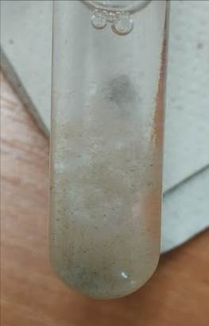
Рисунок 17- Образование белого осадка при взаимодействии субстрата форта №11 и NaOH

Следовательно, обнаруженный в ходе реакции Mg(OH)₂ свидетельствует о наличии доломита в составе кладочного раствора форта №11.
- Форт №4 (папоротник отсутствует). При взаимодействии кусочка субстрата с гидроксидом натрия осадка не образовалось, раствор стал мутно белого цвета (Рис. 18)
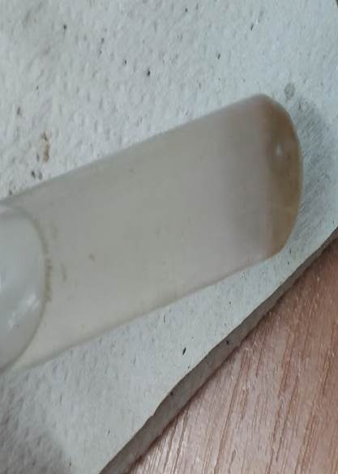
Рисунок 18 – Изменение цвета раствора, осадок не образовался при реакции субстрата форта №4 и гидроксида натрия

Следовательно, отсутствие осадка Mg(OH)₂ и изменение цвета раствора свидетельствует о полном отсутствии доломита в кладочном растворе форта №4.
Выводы

Проведенные полевые исследования ценопопуляций охраняемого краснокнижного вида Калининградской области – костенца волосовидного (A. trichomones) и лабораторные исследования субстрата на котором произрастает этот скальный вид позволили сделать следующие выводы:
- При обследовании четырех местообитаний вида в г. Калининграде были выявлены следующие особенности: изучаемый вид произрастает на кирпичных и каменных кладках старых стен исторических сооружений. Преобладающая ориентация (экспозиция) стен – северо-западная, также присуща высокая или средняя степень затенения, близкое присутствие воды и, как следствие, постоянный уровень влажности. Эти особенности соответствуют экологическим требованиям произрастания вида в естественных местообитаниях (горы, расщелины скал).
- Обнаружены новые места произрастания Asplenium trichomanes, неизвестные и не исследованные ранее (форт№11, форт № 10, территория АОИОРАН).
- Анализ pH субстрата, на котором произрастает папоротник колеблется от 7 до 8, что соответствует нейтральному и слабощелочному водородному показателю.
- При исследовании численности и площади произрастания установлено:
- Общее количество, выявленное во всех местообитаниях вида в г. Калининграде - 7448 особей (куртин). Из них 2796 произрастает на форте №5 (максимальный показатель численности), а 1291 – на форте №11 (минимальный показатель численности). На шлюзе Мазурского канала №1 установлена численность вида: - 122 экземпляров.
- Общая площадь произрастания вида в г. Калининграде составила 2438 м². При этом максимальная плотность популяции определена на территории института океанологии – 13 особей на м². А минимальная – на форте №10 – 2 особи (куртины) на м². На шлюзе 1 Мазурского канала – общая площадь произрастания вида составила 14,82м². При этом максимальная плотность популяции– 154,35 особей на м², минимальная – 1,22 особи на м².
- Соотношение взрослых и молодых особей в местообитаниях г. Калининграда составляет 71,2% к 28,8%, что говорит о росте популяции за счет спорового размножения. Но присутствие куртин большого размера и с большим числом вай говорит и о вегетативном размножении, благодаря разрастанию корневища. Соотношение взрослых и молодых особей на шлюзе 1 Мазурского канала составляет 90,16% к 9,84%, что говорит о росте популяции за счет вегетативного размножения благодаря разрастанию корневища. Также на это указывает присутствие куртин большого размера и с большим числом вай.
- Измерены и обобщены морфометрические показатели для 10 модельных растений на пробной площадке кирпичной стенки АОИОРАН. Выведены средние, минимальные и максимальные размеры: длины вай, кол-во пар сегментов, размер сегментов. По показателям морфометрических измерений и визуальной оценке жизненное состояние изученных ценопопуляций является удовлетворительным.
5) При обследовании местообитания вида на шлюзе №1 Мазурского канала (пос. Дружба, Правдинский район) в Калининградской области были выявлены следующие особенности: изучаемый вид произрастает на старых бетонных стенах гидротехнического сооружения. Подтвержденными условиями произрастания являются северо-западная ориентация (экспозиция) стен, также высокая или средняя степень затенения, нейтральная или слабощелочная pH среды, близкое присутствие воды и, как следствие, постоянный уровень влажности. На основании визуальной оценки жизненное состояние изученных ценопопуляций является удовлетворительным.
6) Выявлен новый экологический фактор, необходимый для успешного существования вида – присутствие в субстрате доломита. Эти особенности соответствуют экологическим требованиям произрастания вида в естественных местообитаниях (горы, расщелины скал). В ходе качественных реакций на определение доломита была выявлена корреляция между присутствием катионов магния в субстрате и наличием папоротника на изучаемом местообитании.
Заключение
В ходе работы была выявлена четкая приуроченность произрастания Asplenium trichomanes к вида к определенному уровню инсоляции, обусловленной затемнением и (или) ориентацией местообитания по сторонам света (преимущественно север и северо-запад). определённым частям света (преимущественно северо-запад). Специфично достигается и необходимая для вида степень увлажнения: либо за счет испарения, либо стеканием осадков по вертикальной стене. Также для вида характерны особенные требования к субстрату: на изученных местообитаниях он произрастает в разрушенных швах кирпичной или каменной кладки.
Показатели численности, плотности популяции и морфометрические характеристики модельных растений свидетельствует о благоприятных экологических условиях произрастания вида и указывают на удовлетворительное состояние изученных ценопопуляций. Таким образом, можно дополнить лимитирующие факторы: распространение вида ограничивается крайне малым или полным отсутствием мест, подходящими для его обитания.
Подтверждена потребность вида в постоянной высокой влажности и необходимого pH субстрата (от нейтрального до слабощелочного).
Результатом работы явилось выявление нового экологического фактора и подтверждение благоприятного для вида присутствия в субстрате доломита. Эта особенность повторяет естественную приуроченность вида к горным склонам с высоким содержанием доломитового известняка.
Именно доломит по нашему мнению, применяющийся в качестве модификатора бетонных и кладочных смесей, помогают Asplenium trichomanes успешно колонизировать трещины в каменных стенах исторических фортификационных и гидротехнических сооружений.
Показатели численности, плотности популяции и визуальная оценка свидетельствуют о благоприятных экологических условиях произрастания вида и указывают на удовлетворительное состояние изученных ценопопуляций. Таким образом, можно дополнить лимитирующие факторы: распространение вида ограничивается крайне малым или полным отсутствием мест, подходящими для его обитания.
В дальнейшем я планирую продолжить поиск новых местообитаний папоротника на основании подтвержденных и вновь выявленных параметров поиска.
Благодарю за содействие и помощь моих родителей при проведении полевых исследований и написании работы.
Список использованных источников
1. Закон Калининградской области «О Красной книги Калининградской области» (принят Калининградской областной Думой 4 созыва 22.04.2010)
2. Губанов И.А., Киселёва К.В., Новиков B.C., Тихомиров В.Н. Иллюстрированный определитель растений Средней России. – Т.1. Папоротники, хвощи, плауны, голосеменные, покрытосеменные (однодольные). М.: Товарищество научных изданий КМК, 2002. - С. 91
3. Жизнь растений. Т.4. Мхи. Плауны. Хвощи. Папоротники. Голосемянные растнеия. / Под.ред. Проф. И.В. Грушвицкого. – М.: Просвещение, 1978. – С. 222; 225-226
4. Красная книга Калининградской области / под ред. Дедкова В.П., Гришанова Г.В. Калининград: Изд-во РГУ им. И. Канта, 2010. – С. 205.
5. Охраняемые растения и растительные сообщества Калининградской области: Учеб.пособие /В.П. Дедков и др.; Калининградский государственный университет. – Калининград, 1990. – С. 60-62.
6. Abromeit J., Neuhoff W., Steffen H, Jentzsch A, Vogel G. Flora von Ost- und Westpreussen. Bd 1 – 3. Berlin, 1889 – 1940. 1 – S. 217
7. Red Data Book of the Baltic Region..Part 1.Lists of threatened vascular plants and vertebrates/ ed. T. Ingelog [et al].Uppsala, Riga, 1993. 95 p.
8. Малова Е.Ю. Композиционные портландцементы с карбонатосодержащими добавками и бетоны на их основе / Автореферат дисс. на соиск. степ канд. техн. наук. – Томск, 2015 – 22 с.
9.Флора Ленинградской области под редакцией профессора Б.К. Шишкина, 1957 год, переизд. 2001 – с. 35.
10. Интернет-ресурс: Polskaczerwonaksięgaroślinhttps://pl.wikipedia.org/wiki/Polska_czerwona_
11. Интернет-ресурс: Googlemapshttps://www.google.ru/maps
12. Интернет-ресурс: https://cicon.ru/kostenets-volosovidni.html
13. Интернет-ресурс: http://flora.crimea.ru/Polypodiophyta/Asplenium-trichomanes.html
14. Интернет-ресурс: https://www.iucnredlist.org/species/202937/85425775
15. Интернет-ресурс: https://opt-hoz.ru/catalog/133/12655/
16. Интернет-ресурс: Костенец волосовидный https://ru.wikipedia.org/wiki/
17. Интернет-ресурс: Онлайн-определитель «Плантариум»http://wwwplanetarium.ru/page/view/item /4454 .html
18. Интернет-ресурс: Сайт ООПТ России http://oopt.aari.ru
19. Интернет-ресурс: Доломит. Полезные свойства https://remonthome.com/dolomit

ПРИЛОЖЕНИЯ
Приложение 1
Экспозиция мест произрастания костенца волосовидного (зеленый цвет) на искусственных субстратах в г. Калининграде
1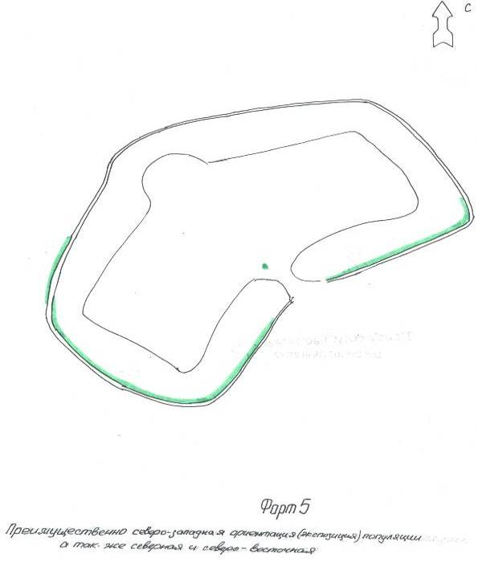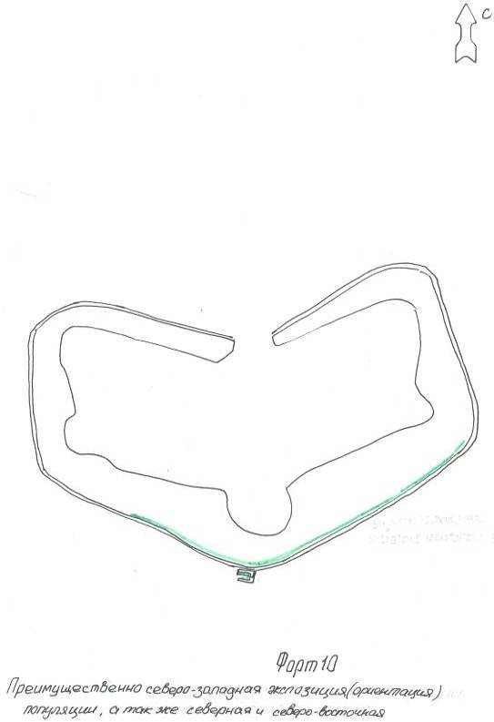2
Схема форта №5
Схема форта №10
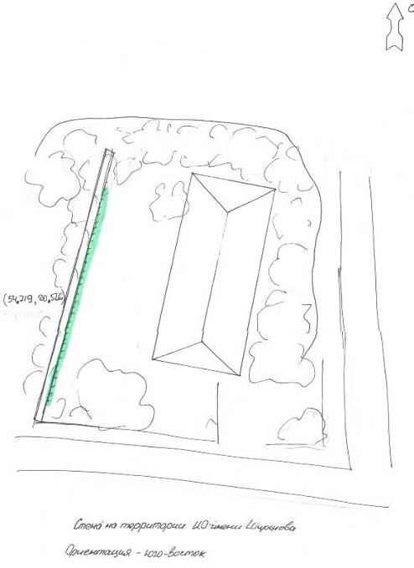 3 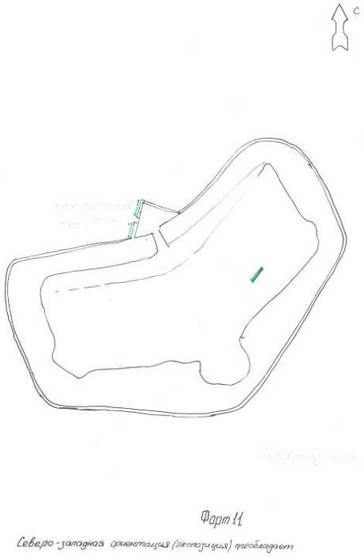4
3Схема территории у Института океанологии 4 Схема форта №11

Приложение 2

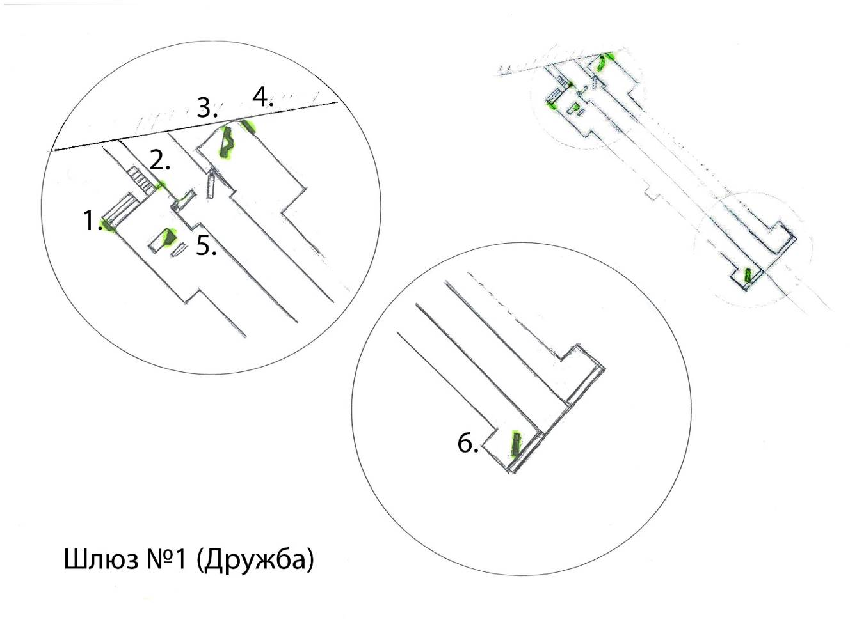
Экспозиция мест произрастания костенца волосовидного (зеленый цвет) на стенах шлюза Мазурского канала №1, пос. Дружба, Правдинский район

Приложение 3
Процентное соотношение взрослых и ювенильных растений Asplenium trichomanes в разных местообитаниях г. Калининграда, 2019 г.

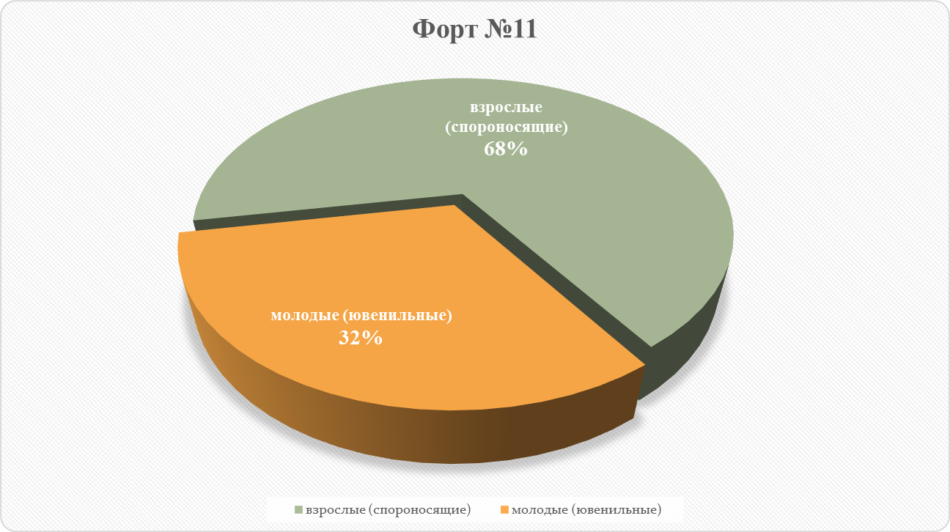  Преобладают взрослые (спороносящие) особи – 68% | 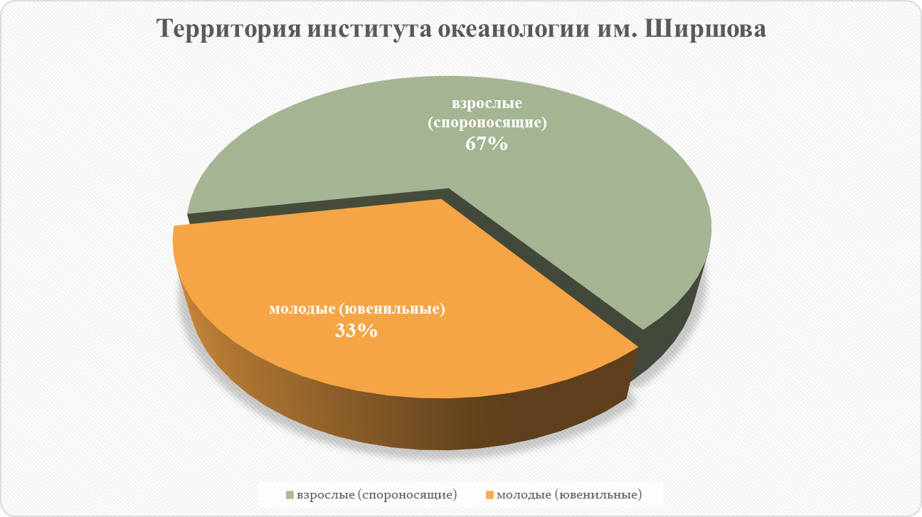  Преобладают взрослые (спороносящие) особи – 67%
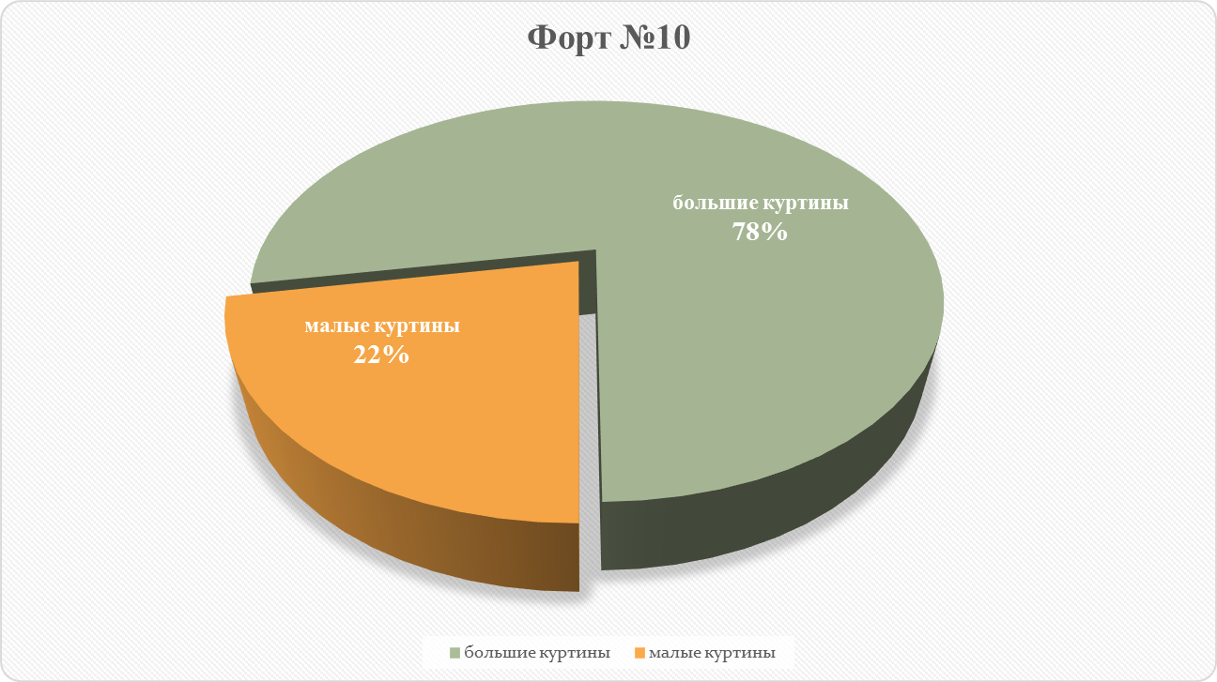  Преобладают большие куртины – 78% | 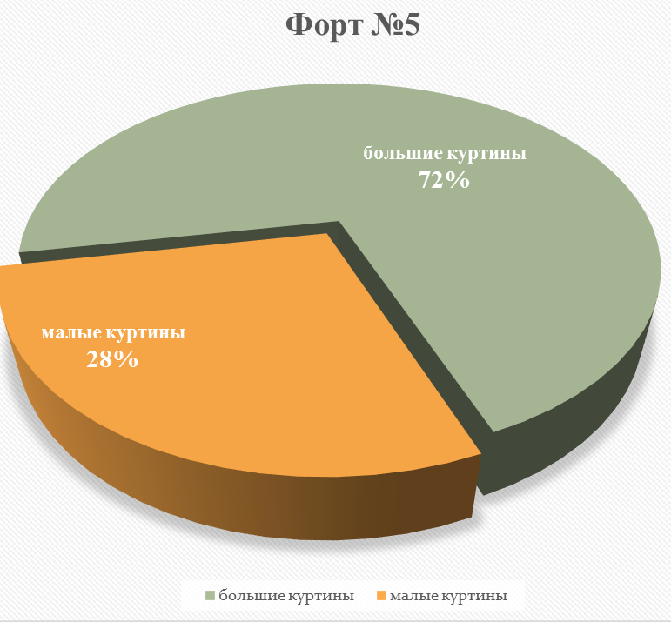  Преобладают большие куртины – 72%

Приложение 4

Соотношение спороносящих и ювенильных особей в ценопопуляции Aspleniun trichomones на бетоне шлюза № 1 Мазурского канала в пос. Дружба

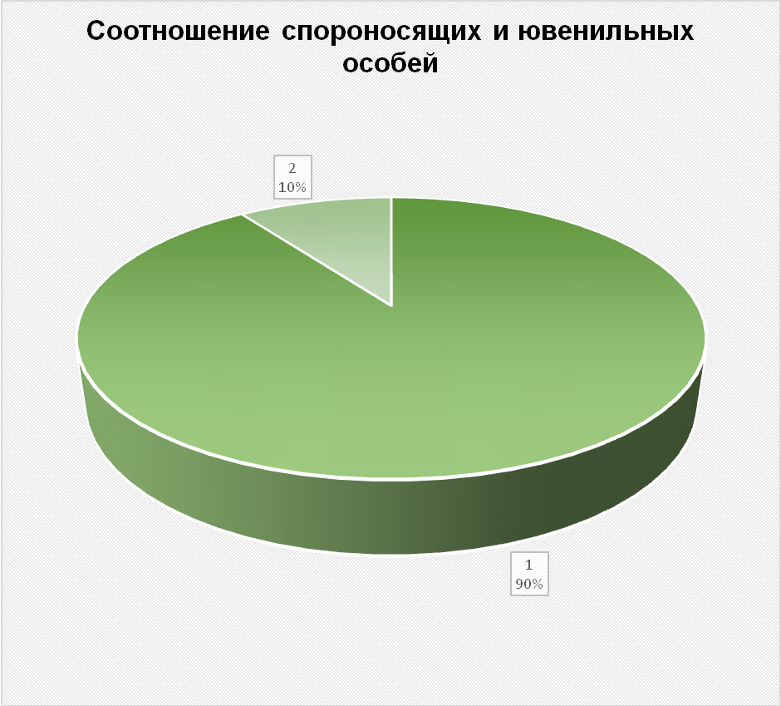

- Спороносящие особи
- Ювенильные особи

